1.פרטי התלמיד המתעד את הסיפור
שם ומשפחה: דוד גגנידזה
בית הספר: מדעים ואמנויות
כיתה: י"א
יישוב: נהריה

2.פרטי המבוגר המתועד
שם פרטי:מננה (רחל)
שם משפחה: גגנידזה
שם משפחה לפני נישואים: מושיאשווילי
שנת לידה:1954
ארץ לידה: גיאורגיה
עיר: גורי
שנת עלייה:1994
כתובת מייל אזרח ותיק:-

נושאים מרכזיים :בית ומשפחה,עלייה,אהבה

החיים בגיאורגיה
הקדמה:
מננה רחל גגנידזה נולדה בשנת 1954 בעיר גורי שבגיאורגיה. אביה היה מיכאל ואמה זינה אשר נפטרה ממחלת הסרטן כאשר סבתא שלי היית בת 6. אביה היה חובב היסטוריה וטיולים ולכן היה לוקח אותה ואת האחות של סבתי רות לטיולים בכל רחבי גיאורגיה ואף מחוצה לו. כאשר היא הייתה בת 12 אביה התחתן שוב ונולד לו בן בשם אהרון.
גיאורגיה :
התחביבים העיקריים שלי סבתי בעת ילדותה היו ספרים ומוזיקה. אביה היה אדם אשר אהב לקרוא וכמוהו היית גם סבתי, היא מספרת כי כאשר היית קוראת ספר מסוים היא סיפרה לאביה את תקצירו, את מחשבותיה ורגשותיה בעקבות הנקרא. ניתן לומר כי הספרים היו לצידה תמיד גם בזמנים שמחים ועצובים היא קוראת הספר ונכנסת אל תוך העלילה שלו, מדמיינת עולם דמיוני ומתענגת על הסיפור. מוזיקה היא אהבה מאוד ובעיקר פסנתר . בהמשך כאשר סיימה את לימודי בית הספר היא למדה בקונסרבטוריון ונהיית מורה לפסנתר. זמן קצר לאחר סיום לימודיה היא הכירה את סבא שלי גרישה ,בחור כפרי אשר בא העירה לרופא. סבתא שלי התאהבה בו והלכה איתו לכפר שם נולד אבי זורה בשנת 1973 ולאחר מכן אחיו שנקרא על שם סביו מישה (מיכאל). סבתא מתארת את התקופה שם בתור משהו נפלא, היא אהבה את הטבע ואת השקט הנפשי שהיה שם. היא נהנית לראות מקום שבו כל השכנים מכירים זה את זה וחברים זה של זה. בתרבות הגיאורגית אז זה היה מקובל מאוד והכפר נחשב למשפחה אחת גדולה. בעיקר מה שהיא אהבה במקום הוא האנשים עצמם אשר היו חמים ונחמדים, כנים וישרים. היא עד היום לא מתחברת לחיים העירוניים בו כולם בלחץ של זמן והיחסים בין בני האדם קרים . היא עבדה בתור מורה פרטית לפסנתר והטבע היפהפה של הכפר הביא לה את המוזה להמשיך ולנגן. בגיל 10 אני ביקרתי בכפר למשך חודש ואני הבנתי את משמעות המקום ואת היופי שלו . הבנתי למה סבתא שלי עזבה את החיים המודרניים בעיר ועברה לשם, לפיה לא הדברים הגדולים והיוקרתיים הם אלה שמשכו את תשומת ליבה אלא הדברים הפשוטים אשר בהם חבויים דברים מיוחדים הרבה יותר, היא אוהבת עד היום להביע חום ואהבה, לספר את סיפוריה ולדון על מגוון נושאים. את כל אלו אני אומר כדי להדגיש כי המשפחה בשביל סבתא שלי הוא מעל ומעבר ולמענה היא גם מוכנה להקריב את הכול.
העלייה:
כאשר סבתא עזבה לכפר, משפחתה עלתה לישראל והחלו שם חיים חדשים. ב1994 התרחשה בגיאורגיה מלחמת אזרחים, לכן סבתא שלי ואבי עלו למדינת ישראל ואת פניהם קיבלו המשפחה שם.עם עלייתם הם החלו לעבוד וללמוד את השפה העברית כדי להתחבר לקהילה. פה בישראל היא התאחדה עם אחותה הגדולה לאה ובעזרתם הם התרגלו למקום. סבתא שלי עבדה במפעל לאלקטרוניקה ועקב היותה חברותית מאוד היא התחבבה על העובדים במקום והתחברה אליהם בקלות.

ההווה:
לפני כשנתיים סבתא עברה ניתוח להוצאת כליה ומאז היא כבר לא עובדת ולכן את רוב זמנה היא מקדישה למשפחה ובזמנה החופשי נהנית מלצפות בסרטים וסדרות. כיום סבתא שלי לצידי פה ,בנהרייה ואני נהנה לשמוע את דבריה ולראות את האושר בעיניה. היא אוהבת מאוד את ישראל ושמחה שאני חי פה,גדל ולומד .היא תמיד מתעניינת במה שעובר עליי והיא הייתה זו שהכי התרגשה מקבלת צו הראשון שלי מהצבא.
אני יודע שאולי לא קרה משהו נועז וענק במהלך חייה אשר יגרום לסיפור להיות מותח ודרמטי אך האישיות שלה היא אכן מיוחדת. היא אישה כנה, ישרה ואוהבת טוב. לא זכור לי אף לא פעם אחת שהיא שיקרה או פגעה במישהו, הדברים שהיא עושה ואומרת הם בשבילי דבר מיוחד ומעניין. לדעתי סבתא שלי עזרה לי לפתח גישה מסוימת לחיים ולימדה אותי איך להתנהל בסיטואציות שונות. אני הרגשתי את הצורך לכתוב עליה מכיוון שזאת דרך לומר לה תודה על כל האהבה שהיא מפיצה וזאת דרך להראות שאין צורך בקישוטים מיותרים, דברים בומבאסטיים אלא צריך לפתח קשרים טובים יותר עם בני האדם שסביבנו ולהפיץ חום ואהבה.

תמונות:
-סבתא וסבא שלי בכפר שנת 2011

תמונת ילדות של סבתא שלי משנת 1956
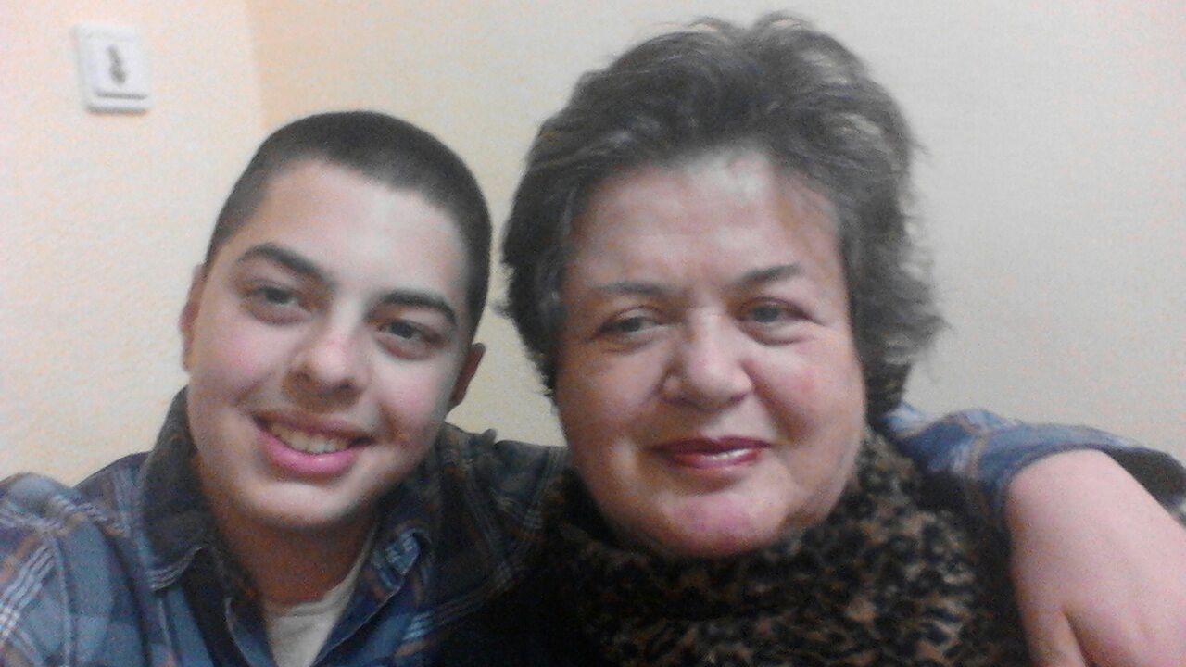 אני וסבתי בשנת 2016

